Chủ đề: [Giải toán 6 Cánh Diều] - Chương 6. Hình học phẳng
Mời các em học sinh cùng tham khảo chi tiết gợi ý giải Luyện tập 1 trang 62 theo nội dung bài 1 "Điểm. Đường thẳng" sách giáo khoa Toán 6 Cánh Diều tập 2 theo chương trình mới của Bộ GD&ĐT

Giải Luyện tập 1 trang 62 Toán 6 Cánh Diều tập 2
Câu hỏi
a) Viết tỉ số của: -5 và -7; 23,7 và 89,6; 4 và 3/7.
b) Trong các tỉ số đã viết, tỉ số nào là phân số?
Giải
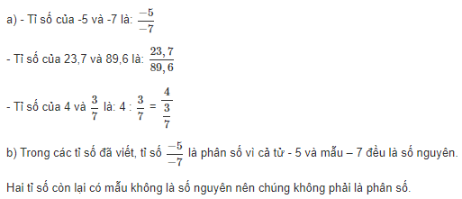
-/-
Vậy là trên đây Đọc tài liệu đã hướng dẫn các em hoàn thiện phần giải bài tập SGK: Luyện tập 1 trang 62 Toán 6 Cánh Diều tập 2. Chúc các em học tốt.
- Trọn bộ giải toán 6 -

